ACCIDENTE UFOLÓGICO EN SEVILLA
El extraño accidente automovilístico entre un auto y un... foo-fighter

Un nuevo y curioso incidente OVNI ha sucedido durante el pasado mes de Marzo en el Sur de España y más concretamente en la zona de Sevilla en el denominado “Triángulo Magnético”, entre las localidades de Gerena y Aznalcóllar... zona ufologicamente muy caliente donde avistamientos, aterrizajes, humanoides, foo-fighters son “moneda” común en los lugareños e investigadores de la zona.

El pasado día 11 de Marzo 2002 un conductor (L.L.R.) atropelló una esfera luminosa en estos mismo parajes ,la misteriosa esfera le salió al conductor de su
derecha cruzándose por delante del vehículo (Skoda modelo Felicia) en la zona de las
minas de Aznalcóllar. Eran las 21:45 h de una noche clara, con buena temperatura y buen tiempo .Lo más curioso es que el conductor vio la esfera luminosa a su derecha y creyendo que iba a respetar el paso de su
vehículo siguió sin disminuir la marcha ni tomar ninguna precaución. A medida que se acercaba a la intersección imaginaria entre su auto y la esfera se daba cuenta de que el choque- accidente de tráfico era
inminente y trató de evitar la colisión creyendo que era una moto. No pudo evitar el impacto ya que la esfera flotaba lentamente pero con el firme propósito de cruzar delante del coche de nuestro testigo y fue inevitable... A continuación se relata el testimonio de este nuevo incidente OVNI en esta zona de la geografía española:
Panorámica de la zona y carretera donde se produjo el incidente
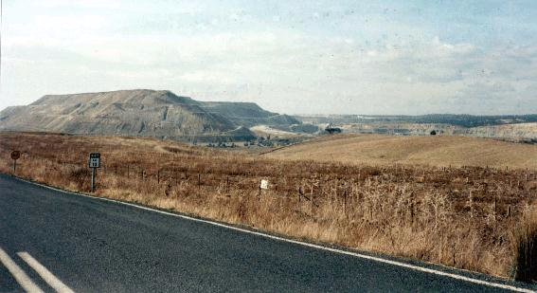
“Regresaba de vuelta a Sevilla después de un largo día de trabajo por la Sierra de Huelva, había estado antes en El Castillo de las Guardas ,bajé a Aznalcóllar y regresaba a Sevilla por Gerena. Tomé la carretera de las instalaciones de la empresa minera de Boliden-Apirsa (hoy cerrada) sobre las 21:35 h., no llevaba más de cinco minutos en esa carretera cuando a lo lejos ví una pequeña luz que se dirigía a cruzar por la carretera que yo transitaba. A medida que nos íbamos acercando el uno al otro pensaba que se trataba de una moto y que se pararía en el “cruce” y me cedería el paso. Seguía circulando si aminorar la marcha. Me llamaba la atención el azulado- blanquecino intenso de aquella luz, pensé que debía ser un nuevo tipo de faro o bombilla que le ponen a los chavales en las motos. Seguía acercándome ,era ya de noche y llevaba la luz encendida del coche, al ver que la luz parecía no tener intenciones de frenar le hice ráfagas con las largas, yo seguí mi camino sin aminorar la marcha. Estábamos a unos 20 metros y prácticamente cuando me di cuenta tenía aquella luz frente al morro del coche. Se me cruzó...fueron los instantes más largos de mi vida, todo a mi alrededor parecía frenarse, un sudor frío recorrió mi espalda...¡había atropellado a una persona por no frenar! Aquella luz era muy baja, tendría aproximadamente unos 30 o 40 centímetros y estaría a no más de 20 o 30 centímetros del suelo...es curioso ya que pensé que aquella moto tenía el faro muy bajo... Choqué con aquello y torcí o volví la cara esperando el impacto, pero el impacto no se produjo, sólo una explosión de destellos multicolores..., frené y bajé como los locos a ver lo sucedido, pero... ¡¡¡no había nadie ni nada en la carretera!!! ¡¡¡no había accidente ,ni víctima ni nada de nada!!! Me volví casi histérico me recorrí a pie palmo toda la carretera y no vi nada, miré bajo el coche y ni rastro de cristales o plástico o del chasis de la moto...no había víctima ni nada. Pensé que estaba loco y me fui al morro del coche, pensé que si había chocado con algo el frontal del mismo debería de estar muy dañado pero cuando miré la delantera del coche no había nada, solamente había una especie de “agua gorda” ,una especie de gelatina que al tocarla con los dedos no era más que agua como en estado semi-helado o algo así que se desvanecía al tocarla... sólo eso, ni bollo ,ni roturas, ni nada...Mi coche chocó con una luz de 30 o 40 centímetros y lo único que le hace es salpicarlo de “agua gorda”... Creí que me iba a dar algo pero me alegré ya que no había atropellado a nadie. Volví a Sevilla lo más tranquilo que pude, me costó arrancar el coche ,la batería parecía como si no quisiera arrancar pero al otro día lo llevé al taller y me dijeron que parecía ,por su carga, nueva... y debe de estar ya pidiendo la hora... En fin, eso me sucedió la noche del Lunes 11 de Marzo del 2002, es una fecha que difícilmente olvidaré”.

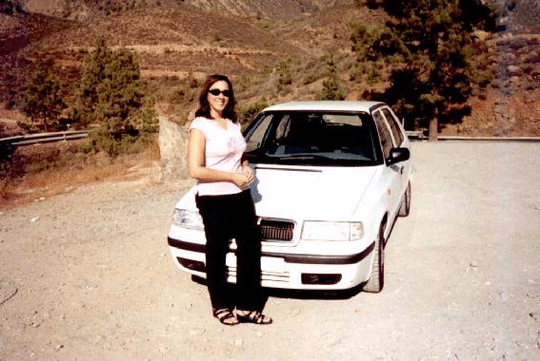
Nuestra acompañante junto al vehículo “accidentado”

Estamos ante un nuevo incidente OVNI en esta región coincidente con una época en la que el fenómeno ufológico parece haberse reactivado tras una intensa oleada en la provincia de Sevilla .El año 2002 parece haber marcado un nuevo punto de inflexión para la investigación en esta provincia. Sin dudas será un año intenso de seguir esta pauta para todos los investigadores de la zona y los interesados en el propio fenómeno.

Secuencia del incidente automovilístico entre nuestro conductor y la extraña esfera luminosa o foo-fighter:
- El conductor observa como la esfera luminosa no reduce la marcha y va en rumbo de colisión con el vehículo.
- Choque entre la esfera luminosa y el vehículo, como consecuencia del mismo impacto saltaron destellos luminosos de vivos colores sin sufrir daños el vehículo y como única consecuencia una extraña sustancia acuosa sobre la delantera del vehículo y una inexplicable carga en la batería del Skoda Felicia del automóvil.
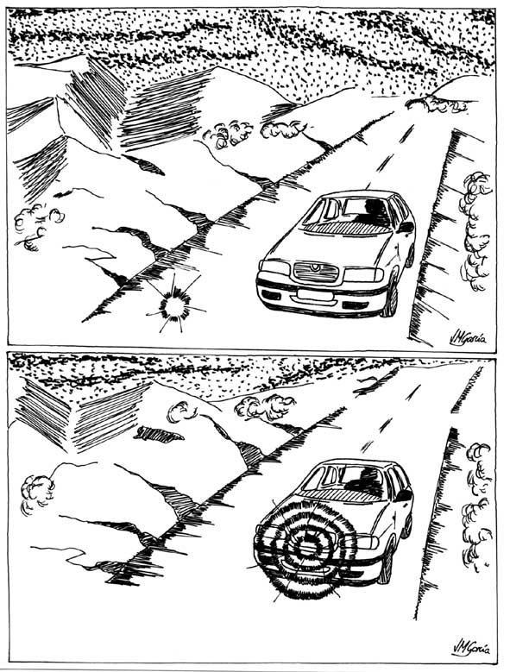

Informaron desde Sevilla los investigadores,

José Manuel García Bautista y Rafael Cabello Herrero
En Sevilla a 18 de Marzo del 2002.

